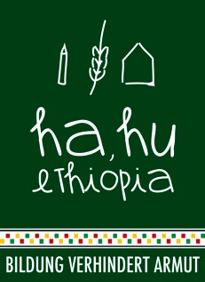 HaHu-Ethiopia Bildung für äthiopische Kinder
RUNDBRIEF – Februar 2026

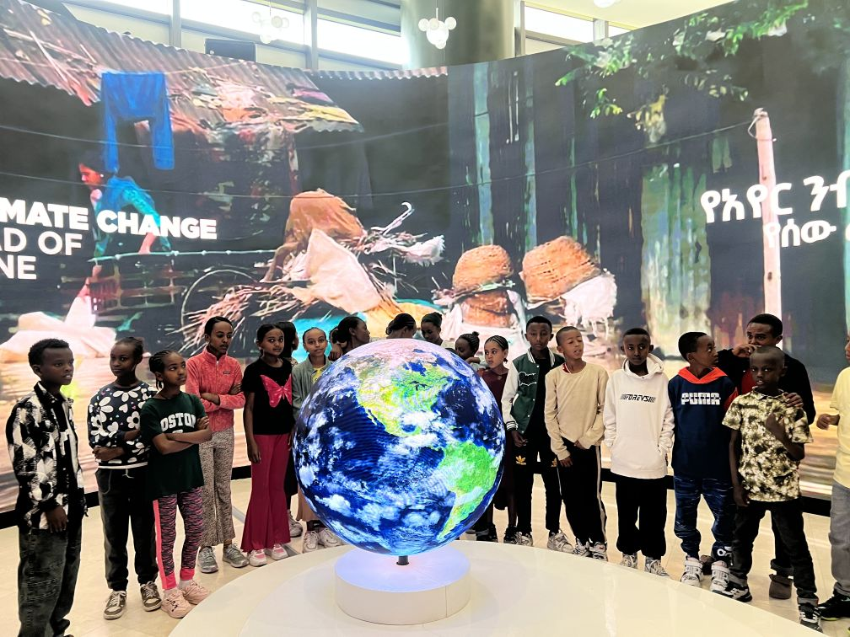
Im Science Museum

Liebe FreundInnen und PatInnen!
Asrate, Michael und ich sind nach 2 sehr intensiven Wochen in Addis, wieder in Wien zurück.
Wir haben mit allen 96 Kindern Gespräche geführt, sie teilweise zu Hause besucht, wir haben die Studenten getroffen und einige unserer Exschüler. Wir haben alle Projekte besucht (Englisch, Tutorial, Tanz, Fußball, Nahrungsprogramm bei Ture) und alle Kinder haben ein außerordentliches Nahrungsmittelpaket im Wert von 50 E bekommen. Weiters waren wir mit der Gruppe der kleinen Kinder auf einem Ausflug auf einem Spielplatz und mit den größeren im Science Museum.

Aber ich beginne einmal damit euch einige Eindrücke zu schildern.
Das, was wirklich erfreulich ist, ist dass alle unsere Kinder gesund sind. Auch ist keines der Mädchen schwanger und so werden alle (mit ein oder 2 Ausnahmen aus bestimmten Gründen) auch die Schule beenden. Das macht uns schon auch ein wenig Stolz, da es den Kindern einen Startvorteil ins Leben gibt.

Bildung:
Insgesamt ist das allgemeine Bildungssystem weiterhin nicht sehr gut Es finden sich nach wie vor sehr große Klassen und Lehrer unterrichten in Form von Frontalunterricht, wo auf einzelne Kinder wenig eingegangen werden kann.
Ein weiteres großes Problem ist auch der Sprachwechsel in der 5. Klasse. Von da an erfolgt der Unterricht auf Englisch, das die Kinder aber selten verstehen. Gute Lehrer versuchen dem Problem Herr zu werden, indem sie immer auch in Amharisch übersetzten, aber das geht natürlich sehr in die Zeit und so können nur Teile des Lehrplans abgehandelt werden. Das reflektiert sich auch im Ergebnis des National Exams, das heuer nur ca. 8% der Schüler positiv bestanden haben. (quasi Matura)
Je besser wir die Kinder kennen, und viele begleiten wir ja schon über viele Jahre, und je mehr Zeit wir haben mit ihnen ausgiebig zu reden, um so mehr fallen uns aber auch einige Besonderheiten auf. Die Kinder können uns zwar einen Berufswunsch nennen, haben aber in der Regel keinerlei Idee, wie sie das Ziel auch erreichen könnten. Es bleibt etwas Illusionäres, das mit dem Jetzt fast nichts zu tun hat. Auch der spielerische Umgang mit Möglichkeiten fehlt den Kindern.
Man kann sich Gedanken machen, warum das so ist, und wir können uns schon viele Gründe vorstellen, ein Restfragezeichen bleibt allerdings übrig. Zum einen wird im Frontalunterricht kein Wert auf Kreativität gelegt, hier geht es ums Auswendiglernen, es gibt kein Spielzeug, nur selten gibt es einen Vater und viele Eltern sind in Wirklichkeit schwer traumatisiert. Ohne hier ins Detail gehen zu können wirkt sich das alles natürlich auf die Denkprozesse der Kinder aus. Die Regierung setzt diverse Initiativen das Bildungssystem zu modernisieren und zu verbessern, aber das alles braucht Zeit.
Im Laufe der Jahre mussten wir auch immer wieder unsere Wünsche und Ziele anpassen. Es ist auch nicht so leicht sich einzugestehen, dass unsere Ziele vielleicht auch zu optimistisch waren. Wir können das Schulsystem nicht ändern und sehen mehr und mehr, dass eine grundlegende Änderung wahrscheinlich sehr lange dauern wird. Trotzdem sind wir der festen Überzeugung, dass Hahu einen Unterschied macht und die Kinder die Schule abschließen können.
Übersiedlungen:
Uns stellt sich auch noch ein weiteres Problem. Immer mehr Kinder müssen an den Stadtrand ziehen. Durch das Heranwachsen von modernen Vierteln an das „village“ in dem die Kinder wohnen wird dieser Wohnraum immer beengter.
Die familiäre Struktur des Zusammenlebens mit einem hohen Stellenwert der Nachbarschaftshilfe, wird somit gestört. Für unser Projekt bedeutet das, dass wir die Kinder nicht mehr so intensiv betreuen können (die Fahrt an den Stadtrand dauert oft 2 Stunden) und die Kinder nicht an den von uns angebotenen Aktivitäten (z.B. Englischklasse) teilnehmen können. Da die Vororte quasi in kurzer Zeit aus dem Boden gestampft werden, fehlt dort noch eine Infrastruktur und die Klassen sind riesig (bis zu 77 Schüler /Klasse). Kinder, die verzogen sind, bekommen dann nur noch das Schulgeld von uns, intensiv nachverfolgen können wir sie allerdings nicht mehr.
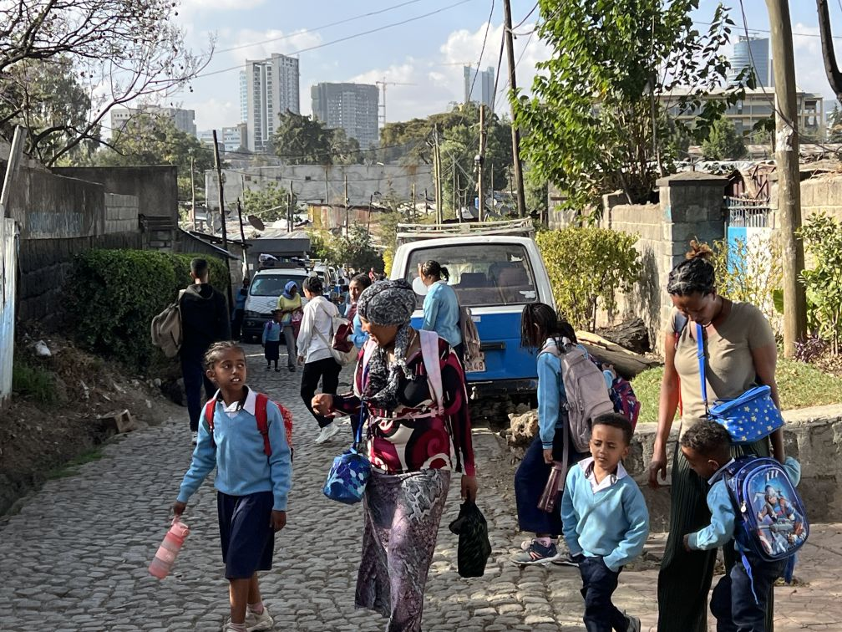
Moderne Häuser rücken dem „village“ immer näher
Was ich euch auch noch unbedingt berichten möchte, sind die aktuellen Preise und die
Einkommenssituation:
- In den letzten Jahren ist die Inflation laufend gestiegen und der Birr wurde massiv abgewertet.
- Zur Zeit bekommt man für 1 E – 182 Birr. (im Bild sind 200 E auf Birr gewechselt) (vor 1 Jahr war 1E -140 Birr)
- Die meisten Mütter unserer Kinder verdienen zwischen 2000 -4000 Birr. Junge Akademiker bekommen ein Einstiegsgehalt von 6500 – 8000 Birr.
- 1 Kugel Eis im Friendship Park (Spielplatz, wo wir den Ausflug mit den kleinen Kindern gemacht haben) kostet 250 Birr.
- 5 Stück Kuchen in einer guten Konditorei haben 2200 Birr gekostet. (Gastgeschenk, das wir mitgebracht haben)
- In einem völlig normalen Restaurant kostet eine Portion Pasta mit Tomatensauce zwischen 580 – 750 Birr.

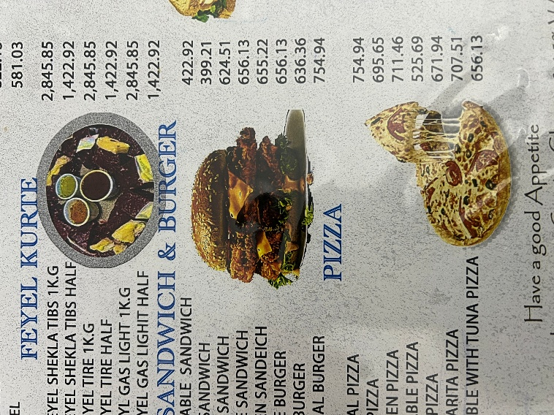 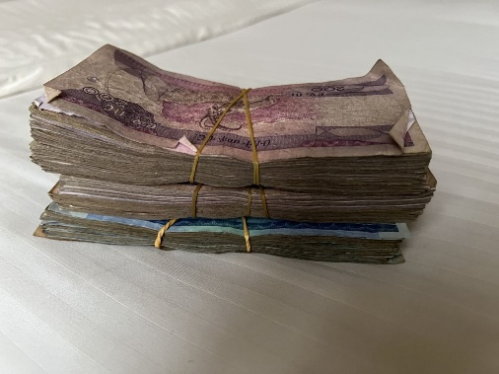 entspricht 250 E
Selbst junge Akademiker können von einem Gehalt nicht leben. Ein Großteil des Einkommens geht für die Miete auf. Diese Situation ist natürlich auch einer der Gründe für das Gefühl der Stagnation und der Erschöpfung, mit dem man immer wieder konfrióntiert ist. Trotzdem wollen die meisten jungen Erwachsenen in ihrem Heimatland bleiben.

Ernährung:
Besonders heuer ist uns aufgefallen, dass viele Kinder hungrig sind. Wenn Schule ist, bekommen die Kinder ein Frühstück und ein kleines Mittagessen in der Schule. An Tagen ohne Schule es nicht möglich die Kinder ausreichend zu ernähren. Oft bekommen die Kinder nur 2 Mahlzeiten und die Mütter essen nur einmal. Auch die Qualität des Essens hat sich weiter verschlechtert zu Gunsten einer sehr kohlehydratereichen Kost. Selbst die billigsten Proteinquellen, wie Linsen und Bohnen sind für die Familien unserer Kinder ein Luxus, ganz zu schweigen von jeglicher Form von Fleisch.

Addis , Stadt der Gegensätze
Addis ist heute eine Stadt der großen Gegensätze und die Schere geht immer weiter auf. Zum einen gibt es moderne Teile mit Restaurants und schönen Geschäften und es wird unglaublich viel gebaut und dann gleich daneben leben Menschen in Wellblechhäusern ohne Wasser und Toilette. Es gibt natürlich reiche Äthiopier und Auslandsäthiopier, die investieren, aber es gibt auch ein großes Volumen an Investments aus dem Ausland, hier ist besonders China, die Türkei und Saudiarabien zu nennen.
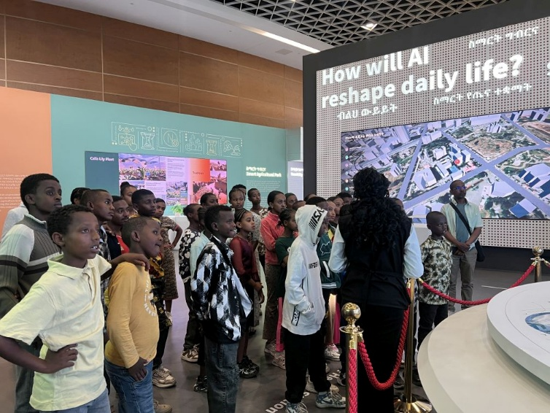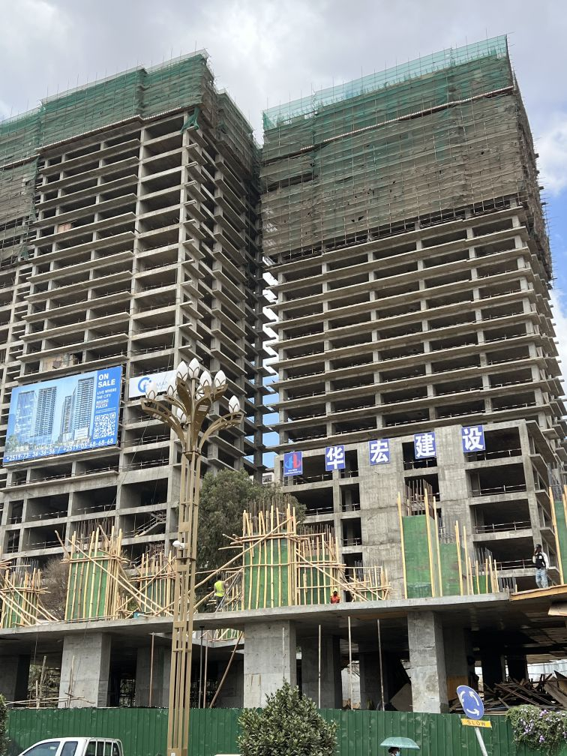
Im Science Museum eine der vielen Baustellen mit Bambusgerüst

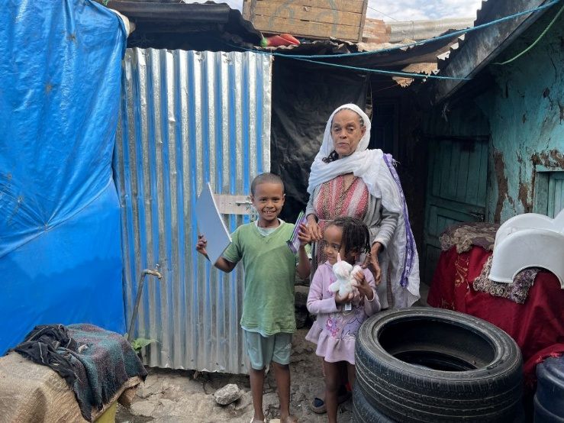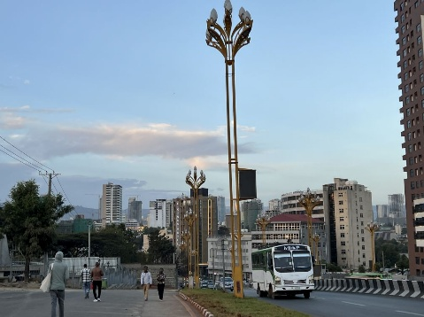
Realität unserer Kinder ohne Wasser oder Toilette und das moderne Addis

Aber nun möchte ich euch zum Ende noch einige Fotos anhängen:
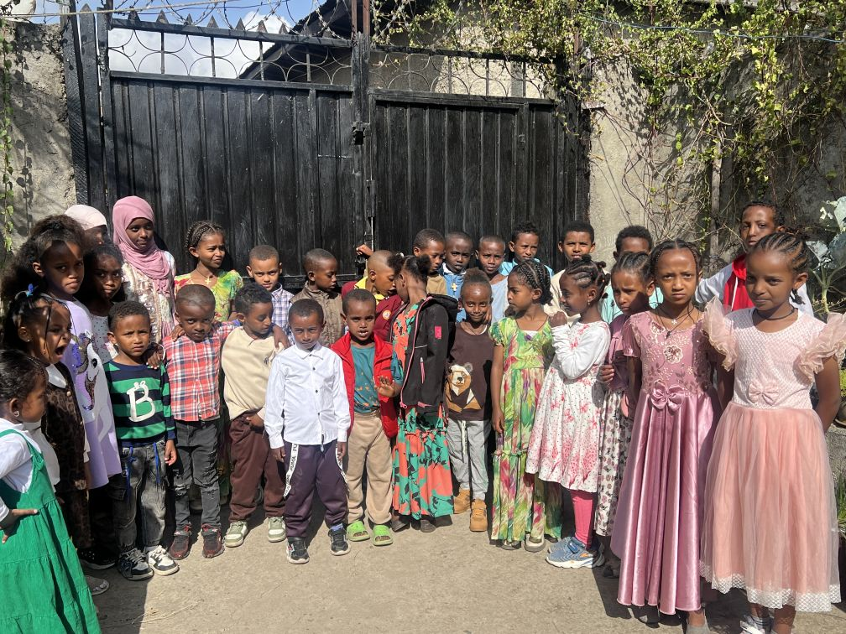
Vor dem Ausflug mit den Kleinen
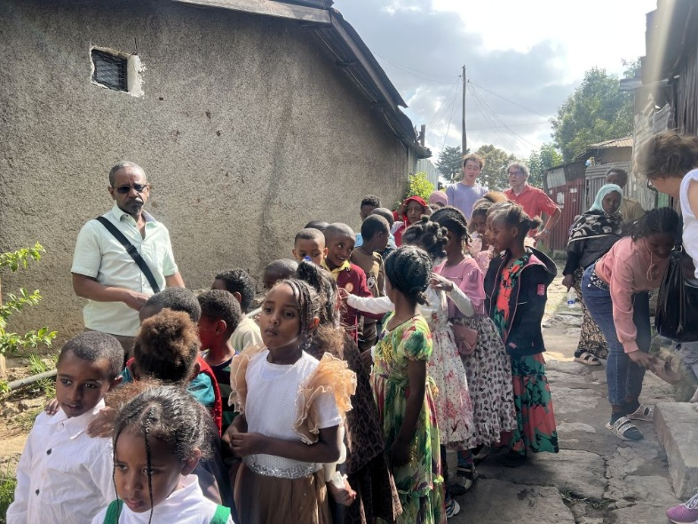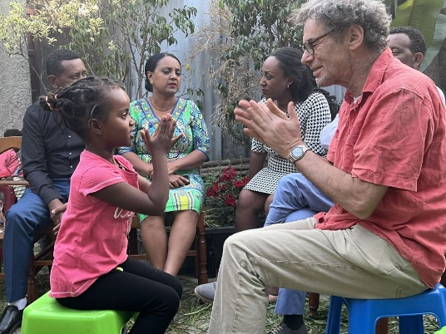
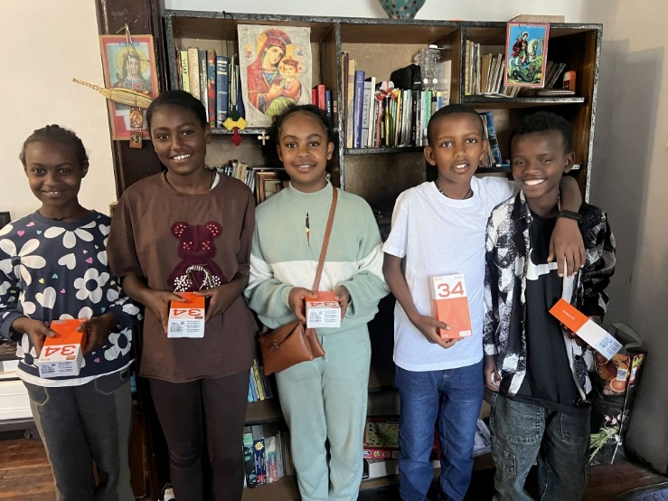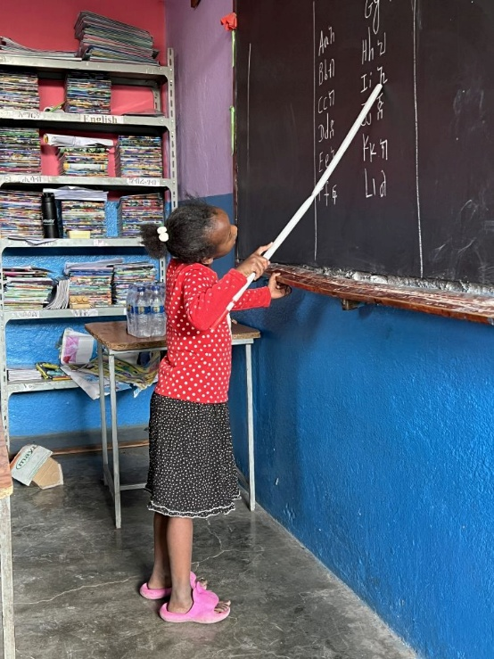
11 Kinder bekommen heuer ein Handy In der Tutorialklasse
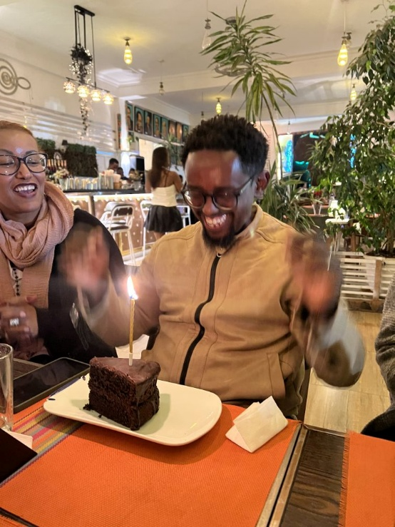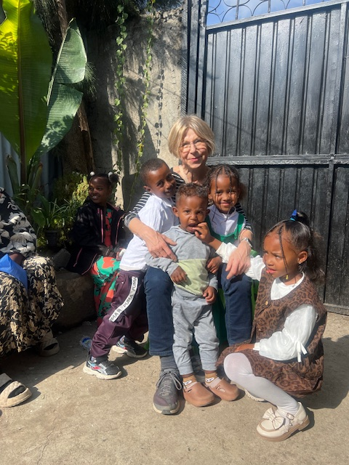
Geburtstag von Yoseph (unser Organisator in Addis) und Kuscheln mit den Kids
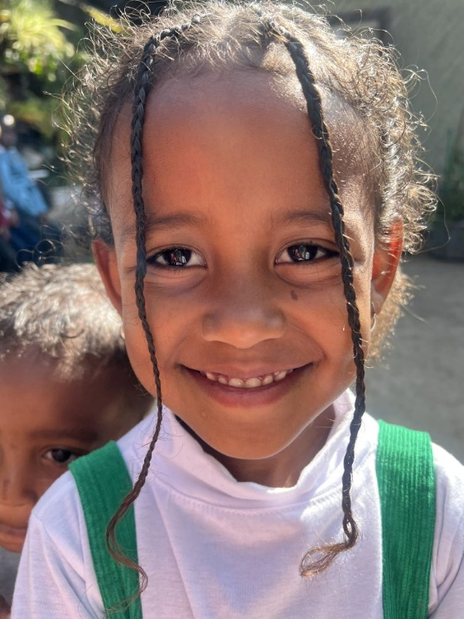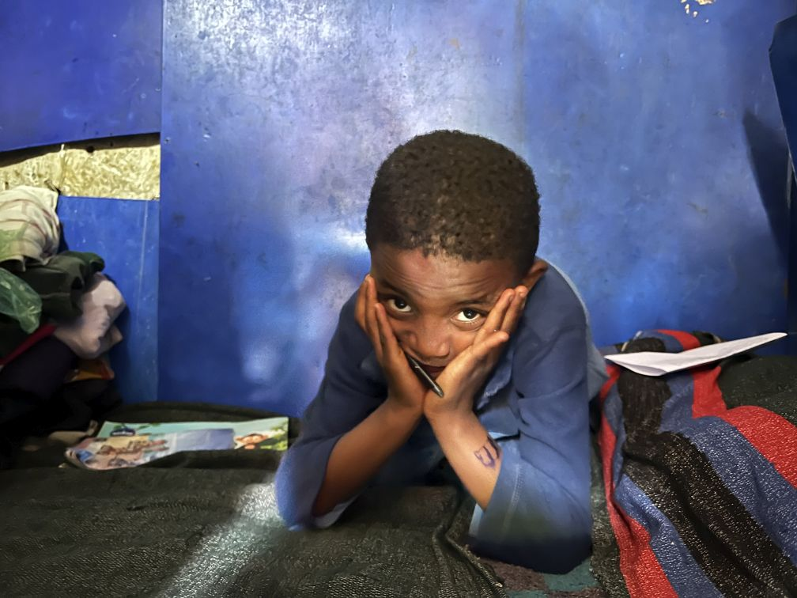
Und immer wieder werden wir mit bezaubernden Kinderlächeln belohnt

Klarerweise wiederhole ich mich da, aber ohne EURE Hilfe, wäre das alles nicht möglich. Wir können euch nur den Dank der Mütter und der größeren Kinder überbringen. Wir können leider vieles nicht ändern– ABER – vieles wendet sich für die Kinder auch zum Besseren, sobald sie Teil der Hahu Gruppe sind.
Wir danken euch weiterhin für euer Vertrauen in uns und können euch nur sagen, dass wir weiter mit viel Freude dabei sind.
Sollte sich eine Mailadresse ändern, bitte teilt mir das mit.
Bei einigen hat die Überweisung zuletzt nicht geklappt (die Bank hatte einen Buchstaben falsch notiert) . Ab jetzt bitte auf die Kontonummer mit dem Namen :
HaHu-Ethiopia
BIC: GIBAATWWXXX
IBAN: AT98 2011 1293 3235 2200

Ganz liebe Grüße
Elisabeth, Asrate und Michael

Hahu- Ethiopia – Bildung für äthiopische Kinder
https://hahu-ethiopia.at/
Spendenkonto: AT 9820 1112 9332 3522 00

